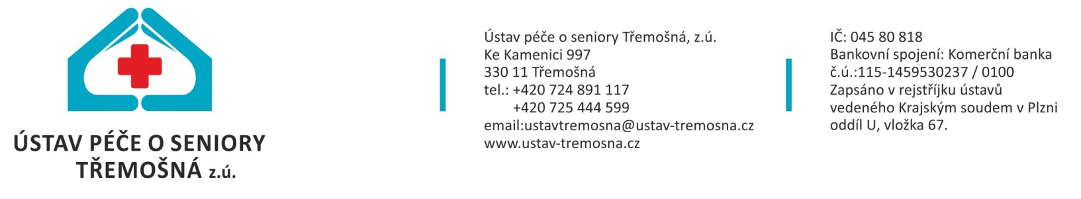

DAROVACÍ SMLOUVA
uzavřena mezi smluvními stranami

1. Dárce:
paní ………………………………………
bytem ……………………………………………………….

a

- Obdarovaný:
Ústav péče o seniory Třemošná z.ú
Ke Kamenici 997 Třemošná, IČ: 045 80 818
zastoupený Bc. Jakubem Hozákem na základě plné moci

uzavírají tuto darovací smlouvu:

Předmět smlouvy

Předmětem této smlouvy je předání peněžního daru ve výši ……………….- Kč (slovy ……………….. tisíc korun českých), a to na účet obdarovaného č. 115–1459530237/0100, vedený u KB či v hotovosti na pokladnu obdarovaného. Dárce tento dar předává ze své svobodné vůle, bez jakékoli výzvy, bez jakýchkoli vedlejších podnětů.

Účel daru
Motivací daru je prostá lidská vůle finanční pomoci obdarovanému, který je organizací neziskovou, dále pak z části i jako ocenění způsobu jím provozovaných činností. Účelem daru je pak zlepšení a zkvalitnění života klientů obdarovaného, žijících na adrese ústavu.

Práva a povinnosti dárce

Dárce ujišťuje obdarovaného, že původ finanční částky, věcného daru, který je předmětem daru je poctivého původu.
Dárce má právo na vrácení daru, pokud by obdarovaný použil dar v rozporu s touto smlouvou.

Práva a povinnosti obdarovaného
Obdarovaný poskytnutý dar přijímá a zavazuje se, že zajistí použití této částky v souladu se svou zakládací listinou na financování sociálních a zdravotních služeb.
Obdarovaný potvrzuje, že je právnickou osobou, která je veřejně prospěšným poplatníkem a charakterem své činnosti splňuje podmínky stanovené zákonem o daních z příjmů § 15 odstavec 1 a § 20, odstavec 8.

Závěrečná ustanovení

Pokud v této smlouvě není uvedeno jinak, řídí se právní vztahy z ní vyplývající příslušnými ustanoveními občanského zákoníku.
Smlouva se vyhotovuje ve dvou stejnopisech, po jednom stejnopise pro obě smluvní strany.
Tato smlouva nabývá platnosti dnem jejího podpisu smluvními stranami a účinnosti pak dnem, kdy finanční dar z této smlouvy bude připsán ve prospěch účtu obdarovaného.
Obdarovaný i dárce prohlašují, že si tuto smlouvu před jejím podpisem přečetli a že její obsah odpovídá jejich shodným, svobodným a vážně myšleným projevům vůle.

V Třemošné dne ……………………. 2019

…………………………………………….. ………………………………………………
Dárce: Obdarovaný:
……………………………………………... Ústav péče o seniory Třemošná z.ú.
v.z. Bc. Hozák Jakub

